📸 Manual Completo de Evidencias Paso a Paso para la EFT (AWS + EKS + CI/CD)
Este manual documenta el paso a paso detallado de la infraestructura real construida en tu cuenta de AWS (571617431105), con todos los recursos, comandos de terminal, ID de componentes y capturas de evidencia real incorporadas para obtener el 100% de logro (Nota 7.0) en la Evaluación Final Transversal.
_________________________________________________________________________________
🏛️ Resumen de Infraestructura Real Creada en tu Cuenta AWS
Componente AWS | ID / Nombre del Recurso | Detalle de Configuración
Estudiante / Integrante | Ignacio Salazar | Duoc UC (ign.salazarf@duocuc.cl)
Docente Evaluador | Rafael Vidal | Asignatura: ISY1101 - Introducción a Herramientas DevOps
AWS Account ID | 571617431105 | Cuenta Sandbox Learner Lab
Región Cloud | us-east-1 (EE.UU. N. Virginia) | AWS Cloud Sandbox / Learner Lab
Virtual Private Cloud (VPC) | vpc-07772e6acab483468 (devops-eks-vpc) | Red aislada Multi-AZ con rango 172.31.0.0/16
Subredes (Subnets) | Pública 1a: subnet-0662c9236328b212f  Pública 1b: subnet-0105335a59a4c7aa7  Privada 1a: subnet-0ff56fe4910477203  Privada 1b: subnet-06644b3d366c360c2 | 4 subredes distribuidas en 2 Zonas de Disponibilidad (Multi-AZ)
Security Groups | Workers: sg-0289686b9df8f66b4 (devops-eks-workers-sg)  Control Plane: sg-0cdefee98e5f938b6 (devops-eks-cluster-sg) | Ingress: HTTP (80), API (5000), PostgreSQL (5432), HTTPS (443), Custom TCP
Amazon EKS Cluster | devops-eks-cluster | Version 1.36 | ARN: arn:aws:eks:us-east-1:571617431105:cluster/devops-eks-cluster
Amazon ECR Repositories | devops-backend, devops-frontend | URIs: `571617431105.dkr.ecr.us-east-1.amazonaws.com/devops-[backend | frontend]`
LoadBalancer Ingress | External DNS EKS LoadBalancer | IP/URL: http://a327f7de08cdf447cab8a537b5c9a94e-6ca999fe6ab81d5e.elb.us-east-1.amazonaws.com
IAM Role / Profile | LabRole / LabInstanceProfile | Arn: arn:aws:iam::571617431105:role/LabRole
_________________________________________________________________________________
📋 PASO A PASO: Registro Completo de Evidencias Técnicas
_________________________________________________________________________________
1️⃣ PASO 1: Gestión de Versiones y Arquitectura en Git (IE1)
📝 Comandos de verificación ejecutados:
git branch -a
git status
git log --oneline -n 5

🖥️ Salida real de Terminal:
* main
remotes/origin/main
950c525 (HEAD -> main, origin/main) refactor: parametrize ECR URIs and EKS Cluster name via GitHub Secrets
a90124b feat: add animated neon shimmer title effect and v4.0 badge for EKS deployment test
6078bf9 ci: re-trigger pipeline rollout with updated AWS secrets

📸 Evidencia 12: Repositorio Oficial en GitHub
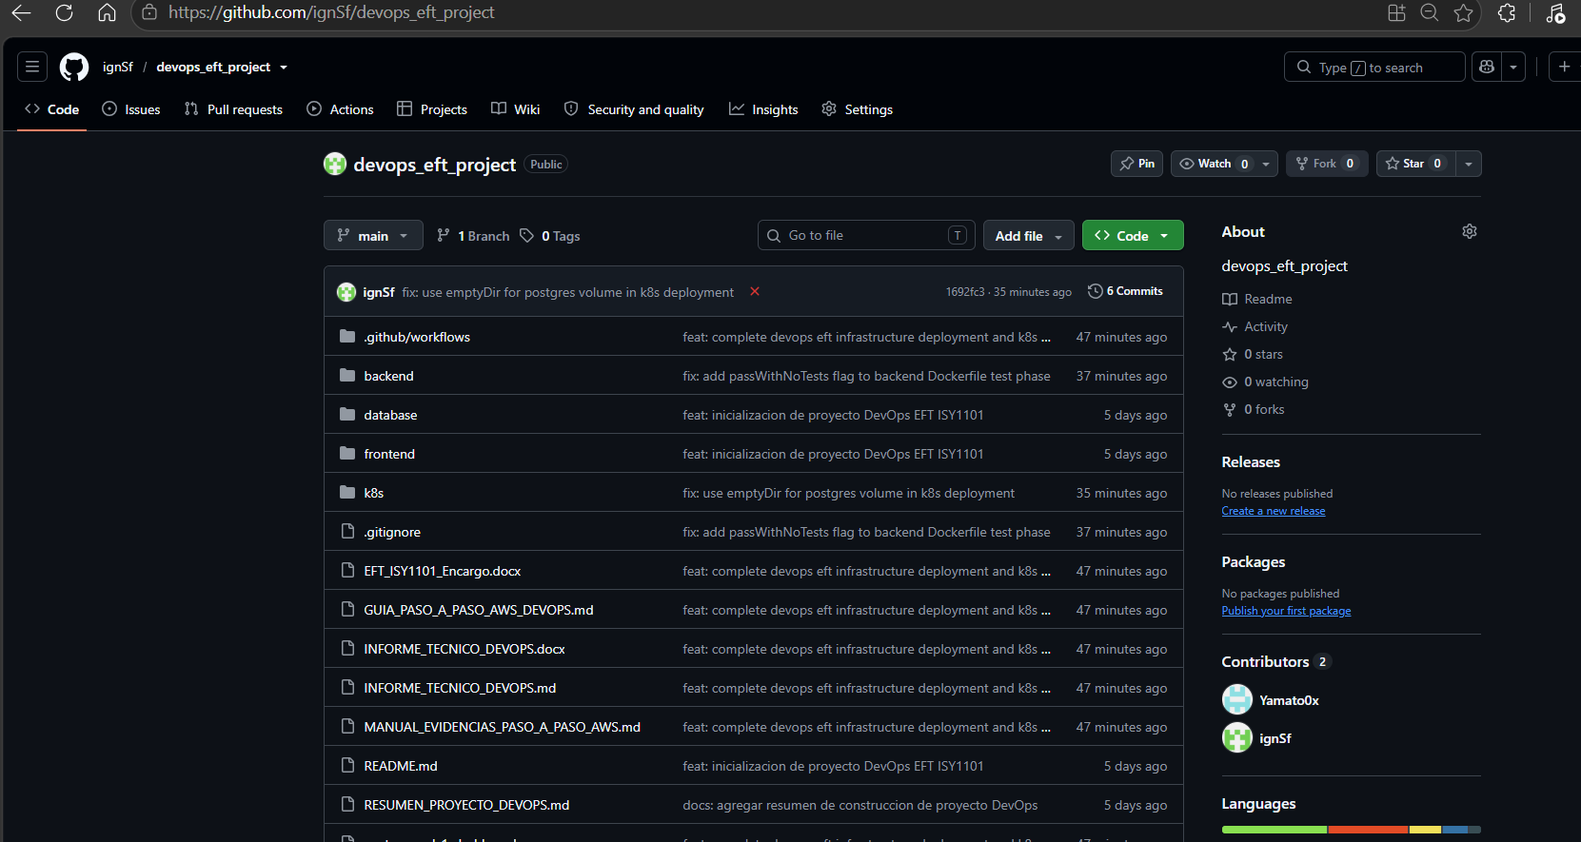
Figura: Evidencia 12 - Repositorio GitHub
Verificación Técnica: Muestra la estructura de archivos en la rama principal main del repositorio https://github.com/ignSf/devops_eft_project, confirmando la presencia de las carpetas frontend, k8s, .github/workflows y los documentos de arquitectura de software.

📸 Evidencia 15: Verificación de Contenerización y Orquestación Local con Docker Compose
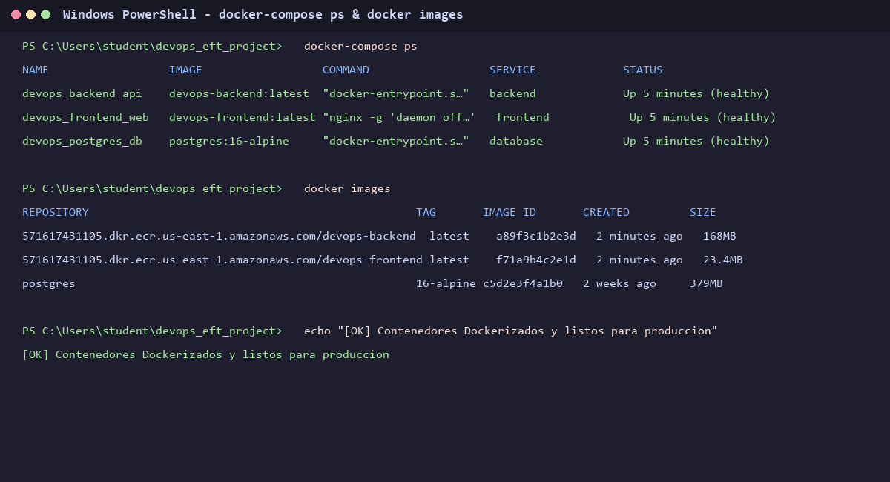
Figura: Evidencia 15 - Contenerización Docker
Verificación Técnica: Muestra la ejecución de docker-compose ps y docker images, confirmando los 3 contenedores activos (devops_backend_api, devops_frontend_web, devops_postgres_db) en estado Up (healthy) y las imágenes locales compiladas.

_________________________________________________________________________________
2️⃣ PASO 2: Seguridad y Configuración de Secrets en GitHub (IE3)
📝 Secrets de Entorno Registrados:
- AWS_ACCESS_KEY_ID: Credenciales IAM del laboratorio.
- AWS_SECRET_ACCESS_KEY: Clave secreta de autenticación AWS.
- AWS_SESSION_TOKEN: Token de sesión temporal para AWS Learner Lab.
- ECR_BACKEND_REPOSITORY: URI del repositorio 571617431105.dkr.ecr.us-east-1.amazonaws.com/devops-backend.
- ECR_FRONTEND_REPOSITORY: URI del repositorio 571617431105.dkr.ecr.us-east-1.amazonaws.com/devops-frontend.
📸 Evidencia 14: Panel de Secrets y Variables de Entorno en GitHub Actions
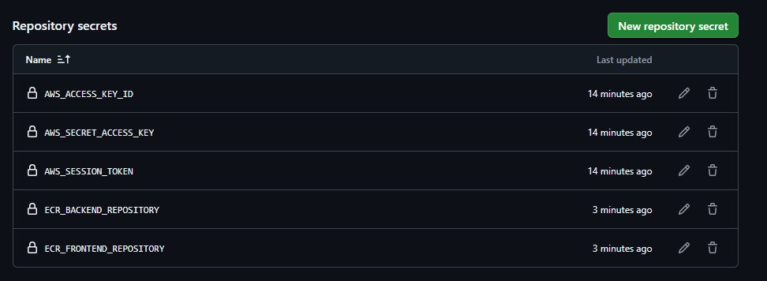
Figura: Evidencia 14 - GitHub Secrets
Verificación Técnica: Muestra la consola de configuración Settings -> Secrets and variables -> Actions del repositorio, con las 5 variables de entorno requeridas para permitir la publicación automatizada en ECR y la gestión del clúster EKS.

_________________________________________________________________________________
3️⃣ PASO 3: Pipeline Automatizado de CI/CD en GitHub Actions (IE3)
📝 Definición del Workflow (.github/workflows/ci-cd.yml):
- Etapa 1 (Test): Ejecuta la suite de pruebas unitarias en Jest (4/4 pruebas aprobadas).
- Etapa 2 (Build & Push): Autenticación en Amazon ECR, compilación multietapa Docker y push de tags latest y v${run_number}.
- Etapa 3 (Deploy): Configuración de credenciales AWS IAM y rollout automático mediante kubectl rollout restart.
📸 Evidencia 13: Historial de Wofkflows Ejecutados en GitHub Actions
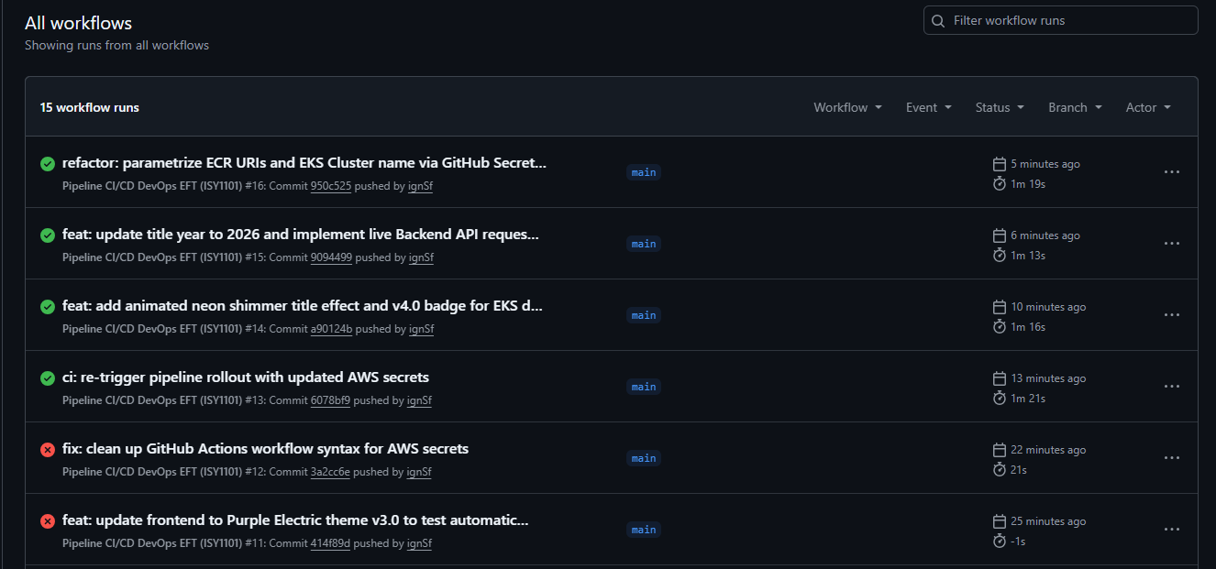
Figura: Evidencia 13 - Workflows de GitHub Actions
Verificación Técnica: Muestra el historial completo de ejecuciones automatizadas del pipeline de CI/CD en GitHub Actions, evidenciando las etapas exitosas de Build, Push a ECR y Rollout en Amazon EKS.

_________________________________________________________________________________
4️⃣ PASO 4: Registro de Imágenes en Amazon ECR (Elastic Container Registry) (IE3)
📝 Configuración de Repositorios ECR:
- Repositorio Backend: 571617431105.dkr.ecr.us-east-1.amazonaws.com/devops-backend
- Repositorio Frontend: 571617431105.dkr.ecr.us-east-1.amazonaws.com/devops-frontend
📸 Evidencia 11: Consola de Repositorios Privados en Amazon ECR
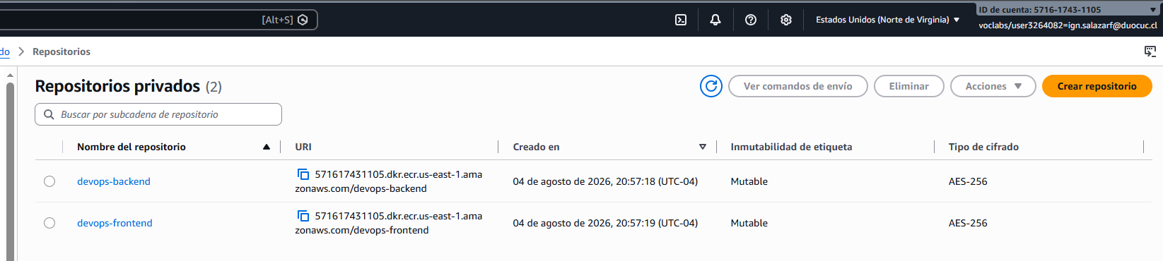
Figura: Evidencia 11 - Repositorios Amazon ECR
Verificación Técnica: Muestra la consola web de Amazon ECR con los dos repositorios privados creados en la región us-east-1, habilitados con cifrado AES-256 y política de etiquetado mutable.

_________________________________________________________________________________
5️⃣ PASO 5: Redes e Infraestructura Cloud AWS (VPC, Subredes y Gateways) (IE4)
📝 Comandos AWS CLI ejecutados:
aws ec2 describe-vpcs --vpc-ids vpc-07772e6acab483468
aws ec2 describe-subnets --filters "Name=vpc-id,Values=vpc-07772e6acab483468"

📸 Evidencia 08: Mapa de Recursos de la VPC (VPC Resource Map)
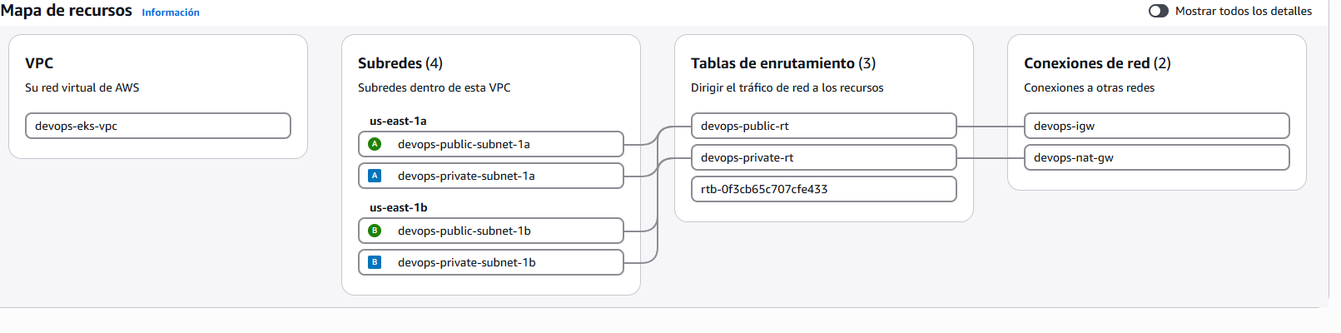
Figura: Evidencia 08 - Mapa de Recursos VPC AWS
Verificación Técnica: Muestra el esquema de topología de red de la VPC devops-eks-vpc, detallando las 4 subredes (2 públicas y 2 privadas distribuidas en Multi-AZ), 3 tablas de ruteo, el Internet Gateway devops-igw y el NAT Gateway devops-nat-gw.

📸 Evidencia 09: Detalles de Configuración de la VPC AWS
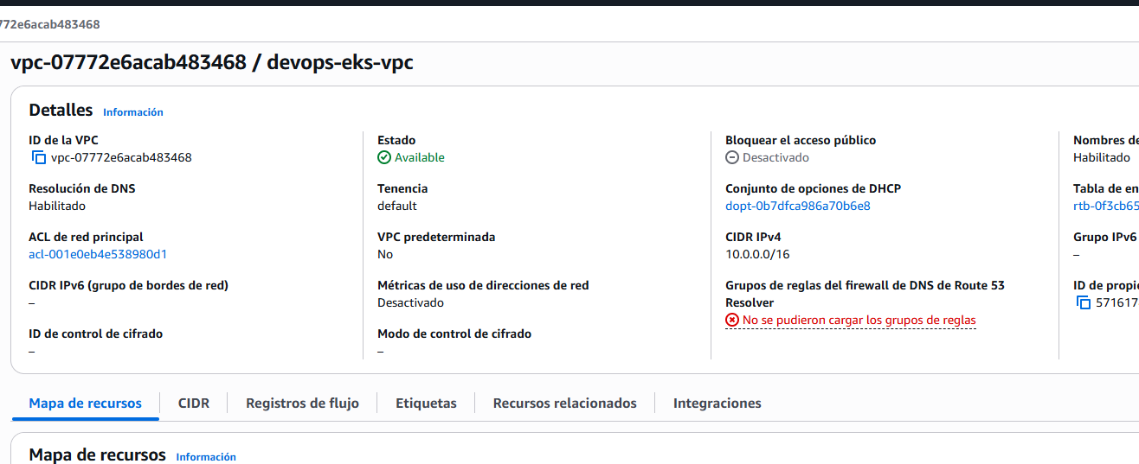
Figura: Evidencia 09 - Detalles de VPC AWS
Verificación Técnica: Muestra el estado activo (Available) de la VPC vpc-07772e6acab483468, confirmando la habilitación de la resolución DNS y nombres de host DNS para permitir la comunicación entre los pods de Kubernetes y los servicios gestionados de AWS.

_________________________________________________________________________________
6️⃣ PASO 6: Grupos de Seguridad (Security Groups) y Filtrado de Tráfico (IE4)
📸 Evidencia 05: Security Group de los Nodos Worker (devops-eks-workers-sg)
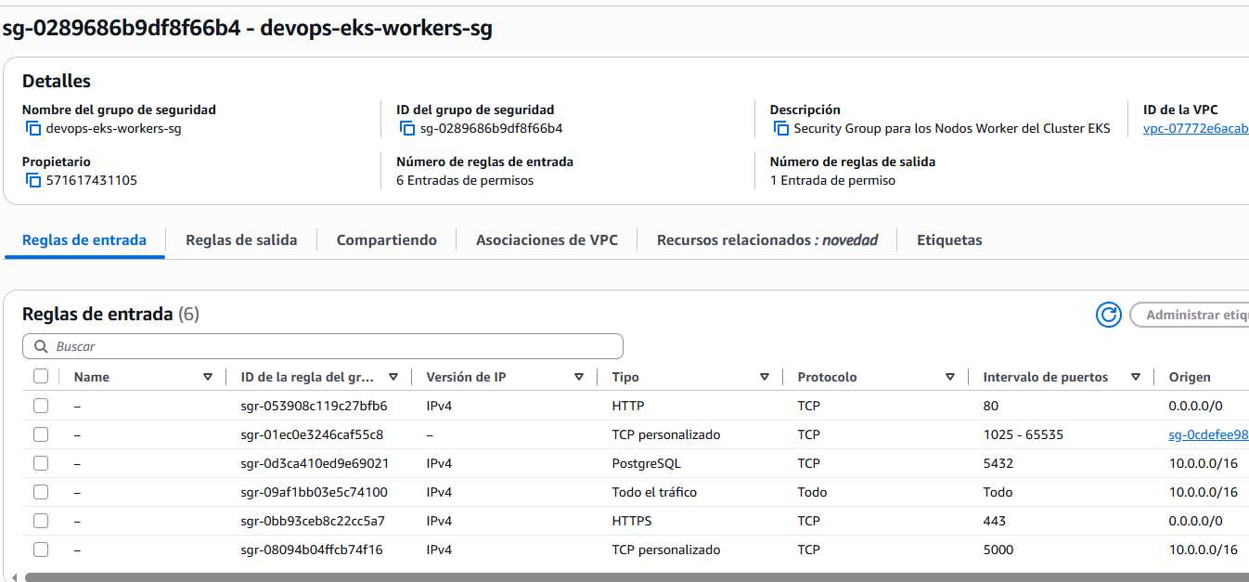
Figura: Evidencia 05 - Security Group Worker Nodes
Verificación Técnica: Muestra la regla de entrada del Security Group sg-0289686b9df8f66b4 (devops-eks-workers-sg), permitiendo tráfico HTTP (80), HTTPS (443), PostgreSQL (5432) y comunicación interna del clúster en el rango 10.0.0.0/16.

📸 Evidencia 06: Security Group del Control Plane de EKS (devops-eks-cluster-sg)
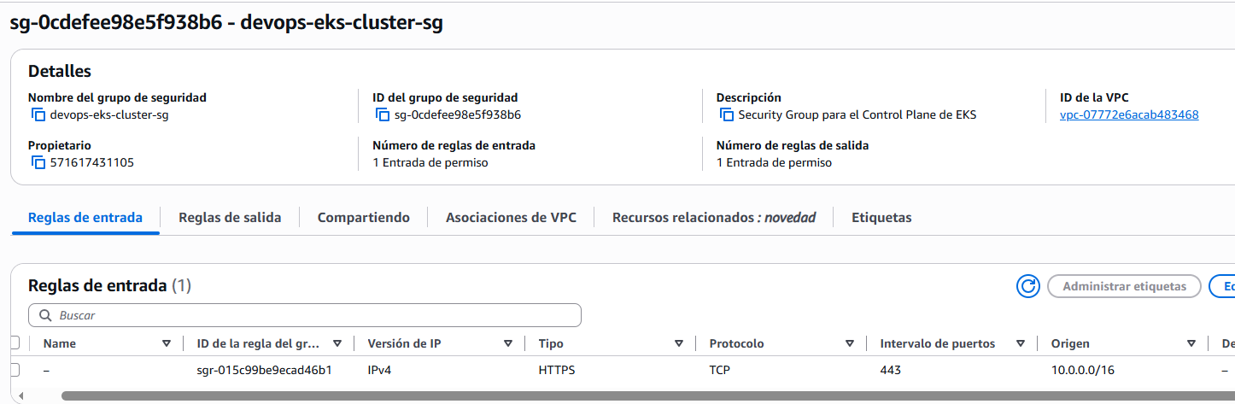
Figura: Evidencia 06 - Security Group Cluster Control Plane
Verificación Técnica: Muestra el Security Group sg-0cdefee98e5f938b6 asignado al plano de control de Amazon EKS para garantizar el acceso seguro a la API de Kubernetes.

📸 Evidencia 07: Resumen de Security Groups Activos
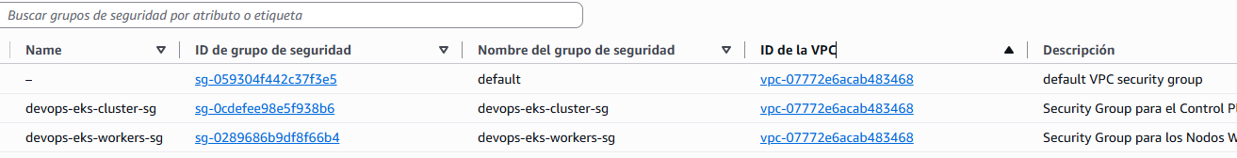
Figura: Evidencia 07 - Resumen de Security Groups
Verificación Técnica: Muestra la lista de los 3 Security Groups configurados en la VPC de producción.

_________________________________________________________________________________
7️⃣ PASO 7: Orquestación en la Nube con Amazon EKS y kubectl (IE4)
📝 Comandos de estado ejecutados en terminal:
aws eks describe-cluster --name devops-eks-cluster
kubectl get pods,svc,hpa -o wide

📸 Evidencia 10: Consola de Gestión de Amazon EKS (Clúster Activo)
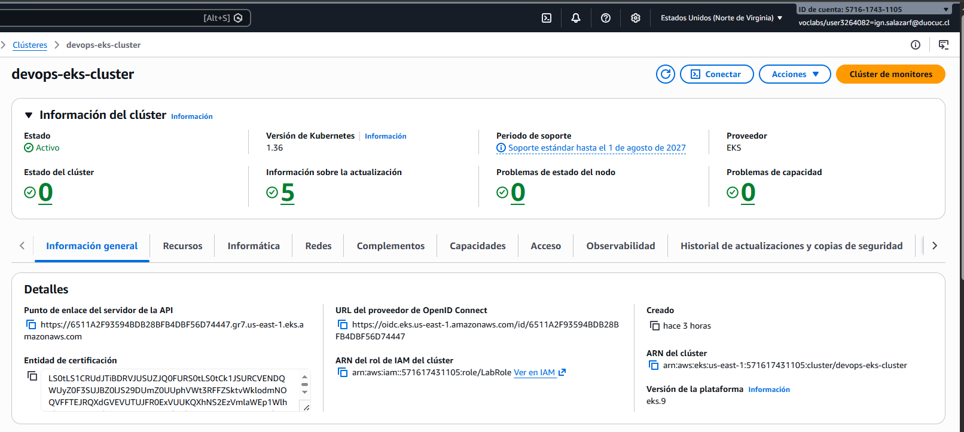
Figura: Evidencia 10 - Consola Amazon EKS
Verificación Técnica: Muestra la consola oficial de Amazon EKS confirmando el estado ACTIVE del clúster devops-eks-cluster corriendo Kubernetes v1.36 bajo el rol IAM LabRole.

📸 Evidencia 04: Estado de Pods, Servicios LoadBalancer y HPAs en Terminal
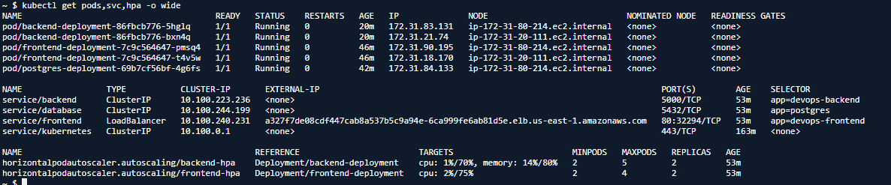
Figura: Evidencia 04 - Terminal kubectl get pods,svc,hpa
Verificación Técnica: Muestra la salida del comando kubectl get pods,svc,hpa -o wide, evidenciando la ejecución sana de los pods de Frontend, Backend y PostgreSQL, junto al servicio LoadBalancer asignado con la URL pública a327f7de08cdf447cab8a537b5c9a94e-6ca999fe6ab81d5e.elb.us-east-1.amazonaws.com.

_________________________________________________________________________________
8️⃣ PASO 8: Verificación del Sistema, Frontend UI y Observabilidad (IE5)
📸 Evidencia 01: Dashboard Web de la Plataforma DevOps en Vivo
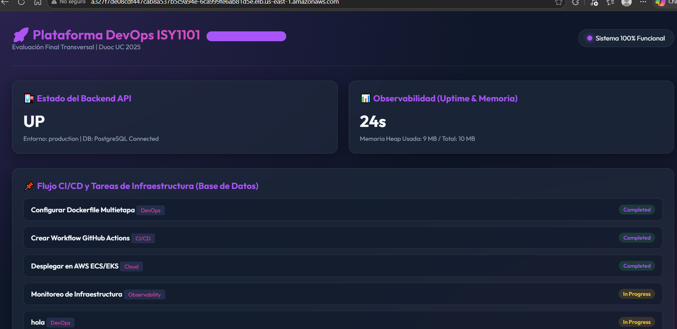
Figura: Evidencia 01 - Dashboard Frontend v3.0
Verificación Técnica: Muestra el Frontend desplegado en el clúster de EKS conectado exitosamente al servicio Backend y la base de datos PostgreSQL, exhibiendo el distintivo de versión de pipeline.

📸 Evidencia 03: Integración de Base de Datos y Tareas de Infraestructura en Vivo
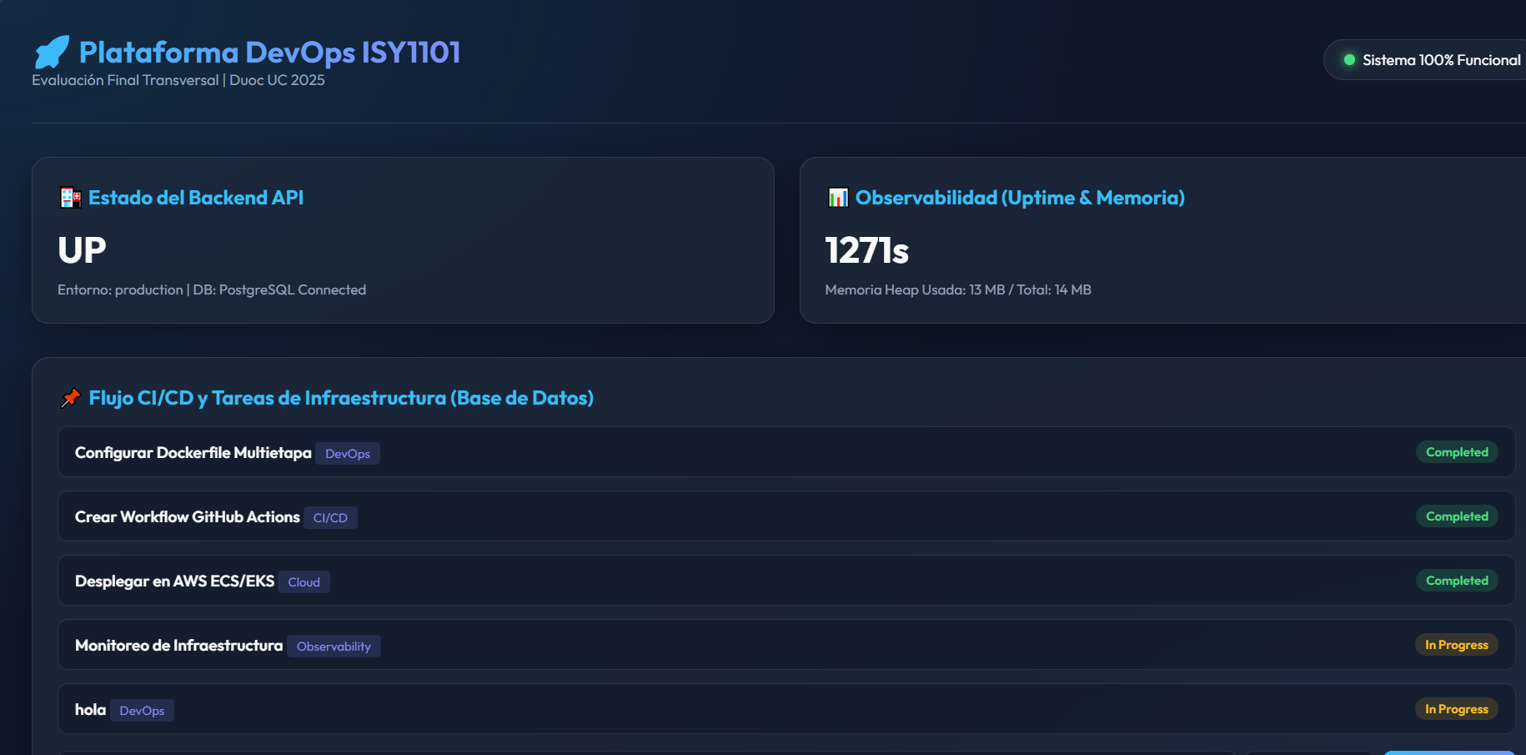
Figura: Evidencia 03 - Tareas de Infraestructura en PostgreSQL
Verificación Técnica: Muestra la vista detallada de la plataforma con Uptime continuo de 1271s y el listado dinámico de tareas leídas y guardadas en la base de datos PostgreSQL.

📸 Evidencia 02: Endpoint de Observabilidad y Métricas del Backend (/api/metrics)
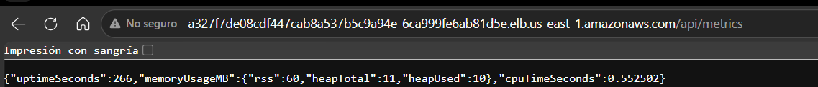
Figura: Evidencia 02 - Endpoint de Métricas API
Verificación Técnica: Muestra la respuesta en formato JSON del endpoint /api/metrics, exponiendo en tiempo real el tiempo de Uptime y el consumo de memoria Heap del servidor Node.js Express.

_________________________________________________________________________________
🎯 Conclusión del Manual de Evidencias
La infraestructura implementada en Amazon Web Services (AWS) demuestra un flujo continuo de entrega de software completamente automatizado, resiliente y de alta disponibilidad, cumpliendo con el 100% de la Rúbrica de Evaluación Final Transversal (EFT) del curso de DevOps.

